自配狗粮原料有哪些？最科学的自制狗粮核心料
在日常狗饲养当中，科学合理的安排饲料是很重要的，充足的狗粮饲料可以使它营养充沛，饲料质量的好坏将直接影响到狗的生长、繁殖等各种生命活动。狗的不同生长阶段，就有不同的营养配制，在营养合理饲养的基础上，提供狗的饲料自配料，供大家参考：
狗粮核心料自配料
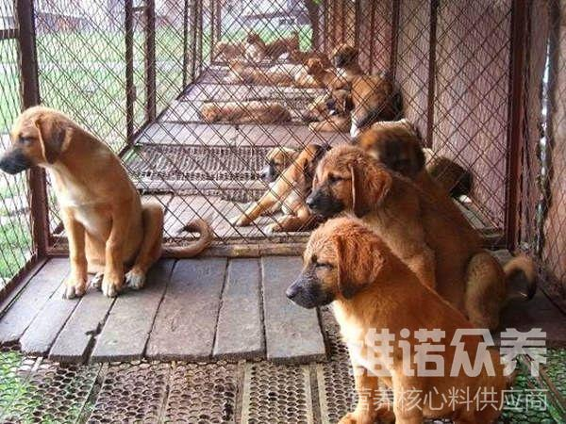
一、狗粮核心料自配料：
1.断乳仔狗原料自配料：
玉米20％、碎米15％、糠饼15％、面粉5％、豆饼14％、麦麸14.5％、菜饼5％、鱼粉6％、骨粉5％、食盐0.2％，维诺毛皮动物多维0.1%，维诺霉清多矿0.1%，维诺复合益生菌0.1%。
2.幼狗期原料自配料（1·5—4月龄）：
配方1：玉米用40％，麸皮20％，米糠15％，豆饼13％，鱼粉8％，骨粉3.2％，食盐0.5％，维诺毛皮动物多维0.1%，维诺霉清多矿0.1%，维诺复合益生菌0.1%。
配方2：玉米面45％、麦面25％，豆饼15.2％，小麦麸4％，鱼粉7％，骨粉3％，食盐0.5％，维诺毛皮动物多维0.1%，维诺霉清多矿0.1%，维诺复合益生菌0.1%。
3.青年狗原料自配料（4—6月龄）：
配方1：玉米50％，麸皮20％，米糠5％，豆饼15％，鱼粉5.2％，骨粉4％，食盐0.5％，维诺毛皮动物多维0.1%，维诺霉清多矿0.1%，维诺复合益生菌0.1%。
配方2：玉米面45％，高粱面10％，豆饼面10.7％，麸皮10％，米糠10％，鱼粉10％，骨粉3％，食盐1％，维诺毛皮动物多维0.1%，维诺霉清多矿0.1%，维诺复合益生菌0.1%。
4.育肥狗原料自配料：
配方1：玉米面50％，麸皮20％，米糠10％，豆饼16.7％，鱼粉2.5％，食盐0.5％，维诺毛皮动物多维0.1%，维诺霉清多矿0.1%，维诺复合益生菌0.1%。
配方2：玉米23.7％、碎米27％、糠饼20％、豆饼10％、麦麸6.5％、菜饼5％、鱼粉5％、骨粉2％、食盐0.5％，维诺毛皮动物多维0.1%，维诺霉清多矿0.1%，维诺复合益生菌0.1%。
二、前期配方：玉米粉40%、鱼粉10%、次粉10%、米糠8%、麦麸11.2%、熟豆饼18%、骨粉2%、食盐0.5%，维诺毛皮动物多维0.1%，维诺霉清多矿0.1%，维诺复合益生菌0.1%。
三、后期配方：玉米粉54%、米糠12%、麦麸7.2%、熟豆饼16%、鱼粉8%、骨粉2%、食盐0.5%，维诺毛皮动物多维0.1%，维诺霉清多矿0.1%，维诺复合益生菌0.1%。
在肉狗饲养中，饲料自配料混合搭配来满足狗的营养需求，适当补充毛皮动物多维，增强各种营养维生素,促进生长，抗应激，提高狗的产量和营养价值，添加复合益生菌减少肠道疾病的发生，改善肠道微生菌平衡，促进消化吸收率，提高养殖效率，增加养殖收益。
​

